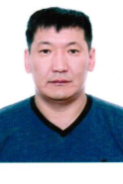
Цыренов Виктор Святославович - тренер по виду спорта "Волейбол", образование высшее. Прошел профессиональную переподготовку по специальности "Физическая культура и спорт" в ФГБОУ ВО БГУ в 2018 году.
Награжден Почетной грамотой Комитета по образованию г.Улан-Удэ, Грамотой комитета по социальной политике администрации г.Улан-Удэ, Почетной грамотой администрации Октябрьского района г.Улан-Удэ, Почетной грамотой администрации г.Улан-Удэ, Почетной грамотой Народного Хурала Республики Бурятия.

